
ชิ้นงานที่ 4 เรื่อง ศิลปินวาดภาพ
ได้__________คะแนน
คะแนนเต็ม 10 คะแนน
วันที่________เดือน_______________พ.ศ.___________
ชื่อ_____________________________เลขที่______ชั้น__________

ถ้านักเรียนต้องการสั่งงานให้ศิลปินวาดภาพในส่วนที่ขาดไปต้องทำอย่างไร
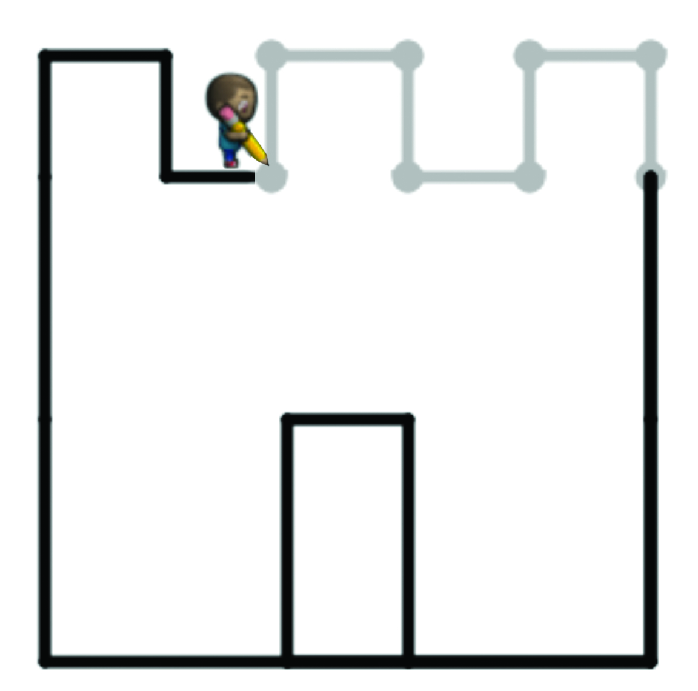
โดยนำตัวเลขของบัตรคำสั่งมาเขียนเป็นผังงาน
ผังงาน
1
2
3
4
